秘密★启用前
2019~2020学年度第一学期期末教学质量检测
高 三 化 学 试 题
1.答题前，考生先将自己的姓名、考生号、座号填写在相应位置，认真核对条形码上的姓名、考生号和座号，并将条形码粘贴在指定位置上。
2.选择题答案必须使用2B铅笔（按填涂样例）正确填涂；非选择题答案必须使用0.5毫米黑色签字笔书写，字体工整、笔迹清楚。
3.请按照题号在各题目的答题区域内作答，超出答题区域书写的答案无效；在草稿纸、试题卷上答题无效。保持卡面清洁，不折叠、不破损。
可能用到的相对原子质量：
H-1 C-12 N-14 O-16 Na-23 S-32 Cl-35.5 Co-59 Ni-59 As-75 Ag-108
一、选择题：本题共10小题，每小题2分，共20分。每小题只有一个选项符合题意。
1.化学与生活、社会发展息息相关，下列有关说法不正确的是
A．喝补铁剂时，加服维生素C效果更好，原因是维生素C具有还原性
B．酒精可以使蛋白质变性，酒精纯度越高杀菌消毒效果越好
C．氢燃料电池中使用的储氢材料，如稀土类（例LaNi₅）等合金材料都属于混合物
D．石墨烯弹性气凝胶制成的轻质“碳海绵”可用作处理海上原油泄漏的吸油材料
2．下列化学用语或描述中，正确的是
A．离子结构示意图 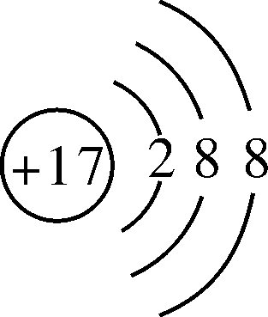 既可以表示³⁵Cl－，也可以表示³⁷Cl－
B．SO₃的水溶液能导电，说明SO₃是电解质
C．NaHSO₃在水中的电离方程式：NaHSO₃＝Na＋＋H＋＋SO₃²⁻
D．同素异形体间的转化和同位素间的转化都是化学变化
3．下列实验操作及物质鉴别、分离、提纯方法合理的是
A.二氧化碳气体中有氯化氢：通过盛有饱和碳酸钠溶液的洗气瓶
B．用氨水和稀盐酸分离溶液中的Mg²⁺和Al³⁺
C．滴定接近终点时，滴定管的尖嘴可以接触锥形瓶内壁
D．通过元素分析测定某无机固体样品的组成是MgH₂C₂O₆，该固体可能是碱式碳酸镁
4.下列各微粒的电子排布式或电子排布图不符合能量最低原理的是
A．Fe²⁺ ls²2s²2p⁶ 3s²3p⁶3d⁶ B．Cu ls²2s²2p⁶ 3s²3p⁶3d⁹4s²
C．F 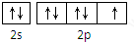 D．Na⁺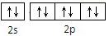
5.设N_{A}为阿伏加德罗常数的值，下列说法不正确的是
A．1L0.1mol·L⁻¹Fe₂(SO₄)₃溶液中含有的阳离子数目小于0.2N_{A}
B．0.24g Mg在O₂和CO₂的混合气体中完全燃烧，转移电子数为0.02N_{A}
C．3g由CO₂和SO₂组成的混合气体中含有的质子数为1.5N_{A}
D．1molNa₂O₂与SO₂完全反应，转移电子数为2N_{A}
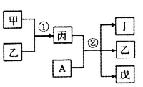
6.短周期元素a、b、c、d的原子序数依次增大。其中A为d元素组成的单质；甲、乙、丙、丁、戊为上述四种元素组成的二元或三元化合物，常温下乙为液体。下列说法正确的是
A. 简单离子半径：c >b
B. 反应①为吸热反应
C. ②在常温下反应时，氧化剂与还原剂物质的量之比为1:1
D. b、d分别与a形成的化合物中，化学键类型一定完全相同
7.下列各项叙述中，正确的是
A.价电子排布为ns¹的元素，不一定是s区元素
B. 配合物Fe(CO)_{n}内中心原子价电子数与配体提供电子总数之和为18，则n＝5
C. 光卤气（COCl₂）、甲醛分子的立体构型和键角均相同
D.某气态团簇分子结构如图所示： 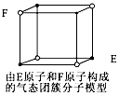该气态团簇分子的分子式为EF或FE
8. 下列实验方案、现象、得出的结论均正确的是
选项 | 实验及现象 | 结论
A | 用酸度计测定SO₂和CO₂饱和溶液的pH，前者pH小 | H₂SO₃酸性强于H₂CO₃
B | 向待测液中依次滴入氯水和KSCN溶液，溶液变为红色 | 待测溶液中含有Fe²⁺
C | 向酸化的KMnO₄溶液中通入SO₂,向反应后的溶液中加入BaCl₂产生白色沉淀 | 证明SO₂被氧化为SO₄²⁻
D | 其他条件相同，测定等浓度的HCOOK和K₂S溶液的pH | 比较K_{a}(HCOOH)  和K_{a2}(H₂S)的大小
9．硫酰氯（SO₂Cl₂）可用于有机合成和药物制造等。实验室利用SO₂和Cl₂在活性炭作用下制取SO₂Cl₂［SO₂(g)+Cl₂(g)SO₂Cl₂(l) ΔH= -97.3kJ/mol］，装置如图所示（部分装置省略）。已知SO₂Cl₂的熔点为－54.1℃，沸点为69.1℃，遇水能发生剧烈反应并产生白雾。
下列说法错误的是
A．乙装置中盛放的试剂是P₂O₅，防止水蒸气进入装置中
B．装置甲应置于冰水浴中，目的是提高SO₂Cl₂产率
C．反应结束后，分离甲中混合物的实验操作是蒸馏
D．SO₂、Cl₂均可使品红试液褪色，原理不相同
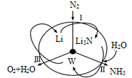
10．科学工作者研发了一种 SUNCAT的系统，借助锂循环可持续合成氨，其原理如图所示。下列说法不正确的是
A．过程I得到的Li₃N的电子式为 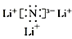
B．过程Ⅱ生成W的反应为Li₃N+3H₂O=3LiOH+NH₃↑
C．反应Ⅲ中能量转化的方式是电能转变为化学能
D．过程I、Ⅱ、Ⅲ均为氧化还原反应
二、本题共5小题，每小题4分，共20分。每小题有1个或2个选项符合题意，全都选对得4分，选对但不全的得1分，有选错的得0分。
11．2019年诺贝尔化学奖授予在开发锂离子电池方面做出卓越贡献的三位化学家。锂离子二次电池正极铝钴膜主要含有LiCoO₂、A1等，处理该废料的一种工艺如下图所示，下列说法正确的是
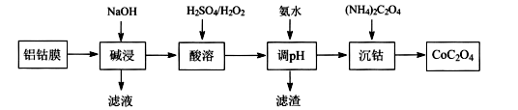
A. 酸溶时H₂O₂做氧化剂，且温度不宜过高
B. 加氨水调pH的目的是除铝
C.沉钴的离子方程式为：Co²⁺+C₂O₄²⁻=CoC₂O₄↓
D.在空气中加热4.41gCoC₂O₄得到钴的氧化物2.41g，则该氧化物的化学式为Co₃O₄
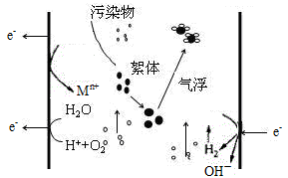
12.电絮凝的反应原理是以铝、铁等金属为阳极，在直流电的作用下，阳极被溶蚀，产生金属离子，在经一系列水解、聚合及氧化过程，发展成为各种羟基络合物、多核羟基络合物以及氢氧化物，使废水中的胶态杂质、悬浮杂质凝聚沉淀而分离。下列说法不正确的是
A. 每产生1molO₂，整个电解池中理论上转移电子数为4N_{A}
B. 阴极电极反应式为2H₂O + 2e⁻ = H₂↑+2OH—
C. 若铁为阳极，则阳极电极方程式为
Fe-2e⁻=Fe²⁺和2H₂O - 4e⁻ = O₂↑+4H⁺
D. 若铁为阳极，则在处理废水的过程中阳极附近会发生：4Fe²⁺+O₂+4H⁺=4Fe³⁺+2H₂O
13.溶液中除铁时还常用NaClO₃作氧化剂，在较小的pH条件下最终生成一种浅黄色的黄铁矾钠 [Na₂Fe₆(SO₄)₄(OH)₁₂]沉淀除去。下图是温度-pH与生成的沉淀关系图，图中阴影部分是黄铁矾稳定存在的区域。下列说法不正确的是
｛已知25℃，Ksp[Fe(OH)₃]=2.64×10⁻³⁹｝
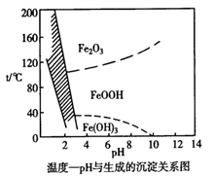

A. 工业生产黄铁矾钠，温度控制在85～95℃pH=1.5左右
B. pH=6，温度从80℃升高至150℃体系得到的沉淀被氧化
C. 用氯酸钠在酸性条件下氧化Fe²⁺ 离子方程式为：6Fe²⁺+ClO₃⁻+6H⁺=6Fe³⁺+Cl⁻+3H₂O
D. 在25℃时溶液经氧化，调节溶液pH=4 ，此时溶液中c(Fe³⁺)=2.64×10⁻⁹ mol·L^{－1}
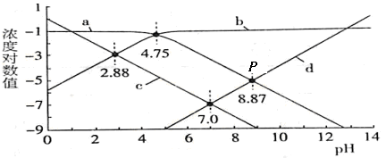
14. 25℃时，向1L c(HA)+c(A⁻)=0.1mol/L的溶液中滴加盐酸或NaOH溶液，溶液中的H⁺、OH⁻、A⁻及HA的浓度的对数值（lgc）与pH的关系如图所示（不考虑溶液温度变化），下列说法正确的是
A.a表示lgc(A⁻)与pH的关系曲线
B.K(HA)的数量级为10⁻⁵
C.P点溶液中n(Na⁺)+ n(H⁺)=0.1mol
D. 滴加盐酸或NaOH溶液的过程中c(HA)·c(OH⁻)均增大
15．高铁酸钾是一种新型、高效、多功能水处理剂，工业上采用向KOH溶液中通入氯气，然后再加入Fe(NO₃)₃溶液的方法制备K₂FeO₄，发生反应：
①Cl₂+KOH→KCl+KClO+KClO₃+H₂O（未配平）；
②2Fe(NO₃)₃+3KClO+10KOH=2K₂FeO₄+6KNO₃+3KCl+5H₂O。
下列说法正确的是
A．反应①中每消耗4 mol KOH，吸收标准状况下44.8L Cl₂
B．氧化性：K₂FeO₄＞ KClO
C．若反应①中n(ClO⁻)∶n(ClO₃⁻)=5∶1，则氧化剂与还原剂的物质的量之比为2:1
D．若反应①的氧化产物只有KClO，则得到0.2mol K₂FeO₄时消耗0.3mol Cl₂
三、非选择题：本题共5小题，共60分。
16.（12分）“臭苏打”是硫化钠的俗名，又称臭碱，黄碱，硫化碱，具有臭味，硫化钠溶解于冷水，极易溶于热水，微溶于醇，是重要的化工产品。
（1）硫化钠水溶液具有臭味是S²⁻水解产生H₂S造成的，用离子方程式解释
。
（2）Na₂S具有较强的还原性，其水溶液在空气中会缓慢地氧化成硫代硫酸钠，写出化学方程式 。
（3）某学习小组设计实验探究金属硫化物的性质。
Ⅰ.探究Na₂S的还原性
甲同学取少量硫化钠溶液于试管，滴加2滴酚酞溶液，再滴加溴水溶液，观察到溶液颜色变浅。
①酚酞的作用是____________；写出该实验的离子方程式____________________
②乙同学认为甲方案不严密。他设计方案：取少量硫化钠溶液于试管，滴加适量苯，再用长滴管加入溴水。加入“苯”的目的是_________________________
Ⅱ.探究氧化还原反应和沉淀反应的竞争
丙同学设计以下两组实验：
实验1、①在10 mL 2 mol·L^{－1}FeCl₃溶液中滴加2 mL 1 mol·L^{－1}Na₂S溶液，观察到有浅黄色沉淀生成，溶液黄色变浅。
②在10mL 2 mol·L^{－1}Na₂S溶液中滴加2ml 1 mol·L^{－1}FeCl₃溶液。观察到先产生浅黄色固体，随后生成黑色固体，溶液黄色变无色。
实验2、在2 mol·L^{－1}Na₂S溶液中滴加少量AgNO₃溶液，立即产生大量黑色沉淀，没有浅黄色沉淀。
实验1 中产生的浅黄色固体是_______（填化学式）。写出实验1 ②中产生黑色沉淀的离子方程式_____________；已知：氧化性有Ag＋>Fe^{3＋}，实验2中，发生复分解反应，未发生氧化还原反应。
实验结论：若某一溶液中同时存在氧化还原反应和沉淀反应，则 （填“氧化还原”或“生成更难溶物质”）反应将优先进行。
17.（12分）2018年11月《物理评论快报》报道了艾姆斯实验室制造的包含钙、钾、铁和砷以及少量镍的CaK(Fe_{1-x}Ni_{x})₄As₄新型化合物材料，呈现出被称为刺猬自旋新磁态。有助于更好理解磁性与非常规超导性之间的联系。回答下列问题：
（1）基态镍原子的电子排布式为[Ar]______________；上述材料中所含元素的基态原子中，未成对电子数最多的是___________(填元素符号)。
（2）铁及其离子易形成配离子，如[Fe(CN)₆]^{3－}、[Fe(CN)₆]^{4－}、Fe(CO)₅等。所包括的非金属元素中第一电离能最大的是 （填元素符号）；
（3）K₃AsO₃可用于碘的微量分析。
①K⁺的焰色反应呈紫色，金属元素能产生焰色实验的微观原因为____________。
②AsO₃³⁻的立体构型为________，写出一种与其互为等电子体的分子________
（填化学式）。
（4）Ni与Ca处于同一周期，且核外最外层电子构型相同，但金属Ni的熔点和沸点均比金属Ca的高，其原因为___________。
（5）①金属镍的原子堆积方式如图所示，则金属镍晶胞俯视图为 。 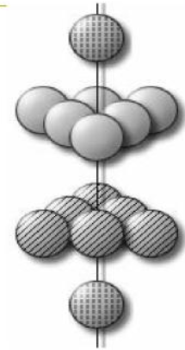
A．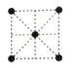 B．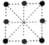 C．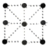 D．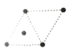

②某砷镍合金的晶胞如图所示，设阿伏加德罗常数的值为N_{A}，该晶体的密度
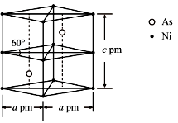
ρ＝ g·cm^{－3}。

18.（12分）硝酸银是一种无色晶体，易溶于水。用于照相乳剂、镀银、制镜、印刷、医药、染毛发等，也用于电子工业。硝酸银不稳定，易发生如下反应：
①2AgNO₃(s)＝2Ag(s)+ 2NO₂(g)+O₂(g) △H₁＞0
②2NO₂(g) N₂O₄(g) △H₂＜0
（1）实验室配制硝酸银溶液的方法是：将一定量硝酸银固体溶于浓硝酸中，加水稀释至指定体积。“硝酸”的作用是___________________。
（2）2AgNO₃(s) ＝2Ag(s)+N₂O₄(g)+O₂(g) △H＝
(用含△H₁、△H₂的式子表示)。
（3）温度T₁时，在0.5L的恒容密闭容器中投入3.4 g AgNO₃(s)并完全分解测得混合气体的总物质的量（n)与时间(t)的关系如图所示。
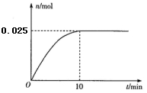

①下列情况能说明体系达到平衡状态的是_________(填字母)
a.固体质量不再改变 b.O₂的浓度不再改变
c.NO₂的体积分数不再改变 d.混合气体的密度不再改变
②若达到平衡时，混合气体的总压强p＝0. 3MPa。反应开始到
10min内N₂O₄的平均反应速率为___________ MPa·min^{－1}。在该温度下2NO₂(g)N₂O₄(g)的平衡常数K_{p}＝___________(MPa)^{－1}(结果保留2位小数)。
[提示：用平衡时各组分分压替代浓度计算的平衡常数叫压强平衡常数(K_{p})，组分的分压(P₁) ＝平衡时总压(p)×该组分的体积分数()]
③实验测得：v_{正}＝v(NO₂)_{消耗}＝k_{正}c²(NO₂)，v_{逆}＝2v(N₂O₄) _{消耗}＝k_{逆}c(N₂O₄)，k_{正}、k_{逆}为速率常数只受温度影响。则化学平衡常数K与速率常数k_{正}、k_{逆}的数学关系是
K＝___________。若将容器的温度改变为T₂时其k_{正}＝k_{逆}，则T₁______T₂
(填“＞”、“＜”或“＝")
（4）NO与O₂反应生成NO₂的反应历程为：第一步NO+NON₂O₂ （快速平衡）
第二步N₂O₂+O₂＝2NO₂ （慢反应），下列叙述正确的是___________(填标号)。
A. v(第一步的正反应) ＜v(第二步的反应) B.总反应快慢由第二步决定
C. 第二步的活化能比第一步的高 D.第二步中N₂O₂与O₂的碰撞100%有效
19.（12分）无水四氯化锡（SnCl₄）常用作有机合成的氯化催化剂，实验室可用“溢流法”连续制备。SnCl₄易挥发，极易发生水解，Cl₂极易溶于SnCl₄。制备原理与实验装置图如下：
Sn(s)+2Cl₂(g)=SnCl₄(l) ΔH=–511kJ∙mol^{－1}
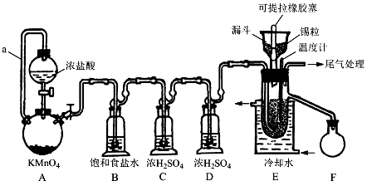
可能用到的有关数据如下：
物质 | Sn | SnCl₄ | CuCl₂
熔点/℃ | 232 | -33 | 620
沸点/℃ | 2260 | 114 | 993
制备过程中，锡粒逐渐被消耗，须提拉橡胶塞及时向反应器中补加锡粒。当SnCl₄液面升至侧口高度时，液态产物经侧管流入接收瓶。回答下列问题：
（1）Sn在周期表中的位置为
（2）a管的作用是 ，A中反应的离子方程式是 。
（3）装置D的作用是 ，装置E中冷却水的作用是 。
（4）加热Sn粒之前要先让氯气充满整套装置，其目的是 。
（5）锡粒中含铜杂质致E中产生CuCl₂，但不影响F中产品的纯度，原因是________。实验所得SnCl₄因溶解了Cl₂而略显黄色，提纯SnCl₄的方法是____(填序号)。
a.用NaOH溶液洗涤再蒸馏 b.升华 c.蒸馏 d.过滤
（6）尾气处理时，可选用的装置是________（填序号）。
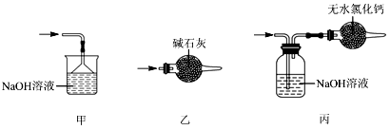
（7）SnCl₄在空气中与水蒸气反应除生成白色SnO₂·xH₂O固体，还可以看到大量白雾，化学方程式为___________________________________。
20.（12分）明代《天工开物》记载了“火法”冶炼锌的方法：“炉甘石十斤，装载入一泥罐内，…然后逐层用煤炭饼垫盛，其底铺薪，发火煅红，…冷淀，毁罐取出，…，即倭铅也”，现代工业开发了用NH₃—NH₄Cl水溶液浸出氧化锌烟灰（主要成分为ZnO 、少量Pb、CuO和As₂O₃）制取高纯锌的工艺流程如图所示。
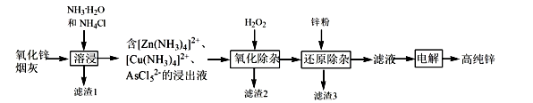
请回答下列问题：
（1）《天工开物》中炼锌的方法中“泥封”的目的是 。
（2）滤渣1的主要成份分别是 （填化学式），“过滤”用到的玻璃仪器是
。
（3）“溶浸”时，氧化铜参与反应的相关离子方程式是 ；“溶浸”时可以适当升高温度，但不宜过高，其原因是 。
（4）“氧化除杂”的目的是将AsCl₅²⁻转化为As₂O₅胶体，再经吸附聚沉除去，溶液始终接近中性，该反应的离子方程式是 。
（5）“电解”含 [Zn(NH₃)₄]²⁺的溶液，阴极放电的电极反应式是 。阳极区产生一种无色无味的气体，将其通入滴有KSCN的FeCl₂溶液中，无明显现象，该气体是 （写化学式）。
20019—2020学年度第一学期期末教学质量检测
高三化学试题参考答案及评分标准
- 选择题：本题共10小题，每小题2分，共20分。每小题只有一个选项符合题意。
1、B 2、A 3、C 4、B 5、A 6、C 7、B 8、D 9、A 10、D
二、本题共5小题，每小题4分，共20分。每小题有1个或2个选项符合题意，全都选对得4分，选对但不全的得1分，有选错的得0分。
11、CD 12、A 13、B 14、BC 15、AD
三、非选择题：本题共5小题，共60分。
16.（12分）
（1）S²⁻+H₂OHS⁻+OH⁻ HS⁻+H₂OH₂S+OH⁻ （2分）
（2）2Na₂S+2O₂+H₂O=Na₂S₂O₃+2NaOH （2分）
（3）①便于观察实验现象和了解反应进行的程度（合理即可） （1分）
S²⁻ + Br₂ = 2Br⁻ + S↓ （2分）
②避免空气中氧气氧化S²⁻ （1分） S （1分）
Fe²⁺ + S²⁻ = FeS↓ （2分）
生成更难溶物质 （1分）
17.（12分）
（1）3d⁸4s²（1分） Fe（1分）（2）N（1分）
（3）①电子从较高能级的激发态跃迁到较低能级的激发态乃至基态时，会以光的形式释放能量（2分）
②三角锥形 （1分） PCl₃、PBr₃、NF₃、NCl₃等（答一种即可） （1分）
（4）Ni的原子半径较小，价层电子数目较多，金属键较强 （2分）
（5）①C （1分） ②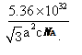 （2分）
18.（12分）
（1）抑制Ag⁺水解 （1分） （2）△H₁+△H₂ （1分）
（3）①c （1分） ② 0.006 （2分） 4.17 （2分）
③$\frac{k_{正}}{k_{逆}}$ （2分） ＜ （1分）
（4）B C （2分）

19.（12分）
（1）第5周期IVA族 （1分）
（2）平衡压强，使浓盐酸能够顺利流下 （1分）
2MnO₄－+10Cl－+16H⁺=2Mn²⁺+5Cl₂↑+8H₂O （2分）
（3）使氯气充分干燥 （1分）
避免四氯化锡气化而损失，导致产率下降 （1分）
（4）排除装置内的空气和少量的水汽 （1分）
（5）CuCl₂熔点较高，不会随四氯化锡液体溢出 （1分） c （1分）
（6）乙 （1分）
（7）SnCl₄+(x+2)H₂O=SnO₂·xH₂O+4HC1 （2分）
20.（12分）
（1）防止得到的锌被氧化（1分）
（2） Pb （1分） 烧杯、漏斗、玻璃棒 （2分）
（3） CuO+2NH₃+2NH₄⁺=[Cu(NH₃)₄]²⁺+H₂O （2分）
或CuO+2NH₃∙H₂O +2NH₄⁺=[Cu(NH₃)₄]²⁺+3H₂O
避免氨水的分解与挥发 （1分）
（4）2AsCl₅²⁻+2H₂O₂+6 NH₃·H₂O=As₂O₅(胶体)+10Cl⁻+6 NH₄⁺+5H₂O
或2AsCl₅²⁻+2H₂O₂+6NH₃+H₂O=As₂O₅(胶体)+10Cl⁻+6NH₄⁺ （2分）
（5） [Zn(NH₃)₄]²⁺+2e⁻= Zn+4NH₃↑ （2分） N₂（1分）

